松香基丙烯酸酯乳液压敏胶的制备
柴坤刚^{1, 2}，苏梦洋¹，徐志君¹，纪红兵^{2, 3*}
(1.广西大学 轻工与食品工程学院，广西 南宁 530004；2.广西大学 化学化工学院，广西 南宁 530004；3.中山大学 化学与化学工程学院，广东 广州 510275)
摘要：由松香和富马酸合成并提纯得到富马海松酸，然后由富马海松酸与丙烯酸-2-羟乙酯合成富马海松酸双-2-（丙烯酰氧基）乙酯（AEFE）。通过酸值、FTIR和¹H NMR等表征发现，AEFE分子结构上具有两个环外C=C双键和1个羧基。以AEFE为反应性增粘树脂，采用原位共聚法改性丙烯酸酯乳液，对AEFE和乳化剂的用量进行了考察。结果表明：随着AEFE用量增加，单体转化率未显著降低，且经过共聚反应后AEFE的C=C双键消失，说明AEFE具有很强的反应活性。当AEFE和乳化剂的用量分别为单体总质量的8.4wt%和0.64wt%时，增粘树脂与丙烯酸酯相容性良好，所得改性丙烯酸酯乳液压敏胶粘接性能最佳，此时初粘力为18#钢球、180º剥离强度为7.21 N/25mm且持粘力超过100 h。

关键词：反应性增粘树脂；松香；丙烯酸酯乳液；共聚改性；压敏胶

中图分类号： 文献标识码：A
Synthesis of Rosin Modified Acrylate Emulsion Pressure-sensitive Adhesive
CHAI Kun-gang^{1, 2}, SU Meng-yang¹, XU Zhi-jun¹, JI Hong-bing^{2, 3*}
(1.School of Light Industry and Food Science, Guangxi University, Nanning 530004, Guangxi, China; 2.School of Chemistry and Chemical Engineering, Guangxi University, Nanning 530004, Guangxi, China; 3.School of Chemistry and Chemical Engineering, Sun Yat-sen University, Guangzhou 510275, Guangdong, China.)
Abstract：Fumaropimaric acid was synthesized and purified by reaction of rosin and fumaric acid, followed by the esterification with 2-hydroxyethyl acrylate, producing di-2-acrylate ethyl fumaropimaric ester (abbrev., AEFE). It was approved that the structure of AEFE has two out-ring C=C double bonds and a carboxyl group through a series of characterization methods (e.g., acid value, FTIR and ¹H NMR, etc.). Then, AEFE was employed as reactive tackifier for modification of acrylate emulsion pressure sensitive adhesive (PSA) by in situ copolymerization, in which the effects of dosages of AEFE and emulsifier were investigated, respectively. It was found that the monomer conversion showed subtle decrease with increase of AEFE dosage, and the C=C groups in AEFE disappeared after copolymerization, indicating that AEFE had strong reactivity. Moreover, with the dosage of AEFE and dosage of emulsifier being 8.4wt% and 0.64wt% based on monomers mass respectively, the tackifier showed favorable compatibility with polyacrylate. Meanwhile, the modified acrylate emulsion PSA had the best adhesive properties as follows: the initial tack was 18# steel ball, the 180º peeling strength was 7.21 N/25mm and the holding force exceeded 100 h.
Key words：reactive tackifier; rosin; acrylate emulsion; copolymerization modification; pressure sensitive adhesive.
Foundation item：Guangxi Natural Science Foundation for Youth Project (2015GXNSFBA139030)

基金项目：广西自然科学基金青年项目 (2015GXNSFBA139030)

作者简介：柴坤刚(1985-)，男，博士。联系人：纪红兵(1970-)，男，教授，电话：020-84113658，E-mail：jihb@mail.sysu.edu.cn。
丙烯酸酯乳液压敏胶具有制备工艺简单、成本低、安全无毒等优点，作为典型的绿色环保产品，越来越受到市场青睐。但普通的丙烯酸酯乳液压敏胶存在粘接性能低、耐水性和耐候性差等不足，仍很难应用在压敏胶高端领域。为提高其粘接性能，可通过添加增强组分（如纳米粒子、有机硅、增粘树脂等）或物理共混聚合等方法制备改性丙烯酸酯乳液。此外，近年来有不少报道采取化学交联、化学原位共聚等改性方法对丙烯酸酯乳液进行改性。其中，采用松香、氢化松香和氢化丙烯酸松香等增粘树脂原位共聚改性丙烯酸酯乳液压敏胶是一种常见的增粘改性方法，不过增粘树脂相对单体总质量的用量不能高于5%，否则会影响丙烯酸酯聚合转化率，从而使乳液性状变成乳灰色，进而削弱压敏胶的初粘力和持粘力等性能。后来，人们将C=C双键引入松香菲环骨架结构上，制备成可聚合松香衍生物，并将其作为反应性增粘树脂对丙烯酸酯乳液进行共聚改性，可使增粘树脂通过共价键接枝在丙烯酸酯聚合物分子链上，大大提高两者的相容性，从而提高压敏胶的粘接性能。
富马松香是松香通过与富马酸发生Diels-Alder双烯加成反应得到的以富马海松酸为主要成分的树脂酸。作为典型的松香三元酸衍生物，富马海松酸具有三环二萜菲骨架结构、三个羧基，利用羧基酯化反应可在菲环骨架上接枝C=C双键基团、环氧基和异氰酸酯等活性基团，从而进一步深加工合成一系列新的松香基化学品。已有将富马海松酸应用到油墨、涂料和造纸等方面的研究报道。但利用富马松香制备反应性松香增粘树脂并应用到丙烯酸酯乳液压敏胶改性方面鲜见报道。
本文首先以松香和富马酸为原料制备富马松香，并使用碱化成盐法提纯富马海松酸。在温和条件下，通过富马海松酸分子上两个活泼的环外羧基与丙烯酸-2-羟乙酯发生部分酯化反应，得到富马海松酸双-2-（丙烯酰氧基）乙酯（AEFE），并采用酸值分析、FTIR和¹H NMR对产物进行表征。以AEFE为反应性增粘树脂，对丙烯酸酯乳液进行共聚改性，考察了AEFE用量、乳化剂用量对乳液聚合反应及压敏胶性能的影响，通过调节其用量，可制得综合性能良好的乳液型压敏胶。

1 实验部分

1.1 试剂与仪器
一级松香，广西梧州日成林化有限公司；反丁烯二酸，质量分数≥99%，阿拉丁试剂有限公司；丙烯酸-2-羟乙酯、丙烯酸丁酯（BA）、甲基丙烯酸甲酯（MMA）、丙烯酸（AA）均为工业级，上海高桥化工厂；过硫酸铵（APS），分析纯，北京北化精细化学品有限公司；壬基酚聚氧乙烯醚硫酸钠（NPES），工业级，江苏省海安石油化工厂；碳酸氢铵、氨水，分析纯，广州化学试剂厂；对甲苯磺酸，四甲基氢氧化铵、氢氧化钠，分析纯，天津市大茂化学有限公司；对苯二酚，分析纯，汕头市光华化学厂；200#溶剂油，广州共桦化工有限公司；无水乙醇，分析纯，天津市福晨化学有限公司。
ZNHW500型温控电热套，郑州市亚荣仪器有限公司；JJ-1型搅拌器，常州澳华仪器有限公司；AVATAR 370DTGS型傅里叶红外光谱仪，美国Thermo Nicolet公司；Avance III 400 MHz核磁共振波谱仪，瑞士Bruker公司；DSC204F1型差示扫描量热仪，德国Netzsch公司；Malvern MS型粒度分析仪，英国马尔文公司；NDJ-1型旋转粘度计，上海天平仪器厂。

1.2 富马海松酸双-2-（丙烯酰氧基）乙酯的合成
合成路线如下所示：
首先，采用文献方法，由松香制备并提纯得到质量分数≥95%的富马海松酸（FA）。然后，将30 g FA、2.7 g对甲苯磺酸、0.5 g对苯二酚和100 mL 200#溶剂油依次置于250 mL大小的三口烧瓶中，然后装上电动搅拌器、分水器和冷凝管，开启油浴加热和搅拌器，慢慢加热到140 ℃，反应液开始回流，以恒压滴液漏斗慢慢往反应液中滴加25 g丙烯酸-2-羟乙酯，分水器内不断有水生成，滴完后继续回流反应4 h，静置冷却分层后除去上层溶剂，然后采用60 ℃热水洗涤2次，干燥后得到33.5 g浅黄色粘稠状树脂即为富马海松酸双-2-（丙烯酰氧基）乙酯（AEFE）。

1.3 AEFE共聚改性丙烯酸酯乳液及其压敏胶的制备
(1) 改性乳液的制备：通过半连续种子乳液聚合法进行共聚改性，目标丙烯酸酯乳液的单体组成为69.7 g BA、8.2 g MMA和4.1 g AA，将AEFE溶解在丙烯酸酯单体中。称取0.6 g NPES、0.2 g APS和27.2 g水加至250 mL三口烧瓶中，高速搅拌下加入含有AEFE的混合丙烯酸酯单体溶液中，并继续搅拌20 min，制成预乳液。在250 mL三口烧瓶中依次加入0.12 g碳酸氢铵、0.12 g APS与52 g水，搅拌溶解后加入10wt%预乳液，并在室温下搅拌2 min，用81 ℃水浴加热反应至体系变蓝，然后以1滴/s的速度滴加剩余90%预乳液，滴完后升温至83 ℃，保温反应1 h，降至室温后，加入2 g氨水调节pH，用300目滤布过滤出料。
(2) 压敏胶带的制备：以双向拉伸聚丙烯（BOPP）薄膜为涂布基材，将乳液涂覆于基材上，置于温度为110 ℃的烘箱中，烘干时间为3 min，干燥后得到胶膜厚度为20 μm左右的压敏胶带，裁成所需的尺寸进行测试。

1.4 检测与表征

1.4.1 酸值测定
参照GB10287-88进行酸值测定。称取松香或其衍生产物2 g，置于250 mL锥形瓶，加入25 mL无水乙醇，振荡使试样全部溶解后，加入3~5滴酚酞指示剂，用0.05 mol/L氢氧化钾标准溶液迅速滴定至溶液呈微红色，且在30 s内不褪色。酸值（mg KOH/g）按下式计算：
酸值=V×C×56.1/m (1)
式中：V为滴定时所耗用的氢氧化钾标准溶液体积（mL）；C为KOH标准溶液的浓度；m为试样质量（g）；56.1为1 mL KOH标准溶液（1 mol/L）所含有的KOH的质量（mg）。

1.4.2 红外光谱表征
采用美国热电公司的Nicolet 370型红外光谱仪测试，采用KBr压片法和涂膜法，扫描范围：400~4000 cm⁻¹。

1.4.3 一维核磁氢谱表征
对于¹H NMR图谱，采用氘代氯仿为溶剂，在Bruker Avance III 400 MHz超导核磁共振波谱仪上进行FA和AEFE的氢谱测定，扫描次数为16次。

1.4.4 差示扫描量热分析
采用DSC204F1差示扫描量热仪测定乳胶膜的玻璃化转变温度，扫描范围为-70~100 ºC，升温速率为10 ºC/min，N₂气氛。

1.4.5 乳液性能测试
(1) 固含量：称取乳液试样1~2 g(精确至0.0001 g)于锡纸叠成的盒子中，置于110 ℃烘箱中4 h，取出放在干燥器中冷却30 min后称重，再次烘干30 min，冷却，称重，直至恒重（两次称重相差不大于0.001 g，取最小值），固含量由下式计算：
X/%=(W₂-W₁)/W×100 (2)
式中：X为乳液固含量；W₁为锡纸重量；W₂为干燥后的总质量；W为试样质量。实验重复3次，取平均值。
(2) 单体转化率：准确称取约0.5 g乳液至锡箔中，并加入2~3滴5wt%对苯二酚水溶液，于110 ºC烘箱中烘干至恒重后称重。单体转化率（C）按下式计算：
(3)
式中，G₀为试样质量；G₁为试样干燥后质量；A为聚合配方中除单体以外的不挥发物的质量分数；B为配方中单体的质量分数。
(3) 凝聚率：聚合反应结束后，将乳液用300目滤布过滤，小心收集滤布、玻璃瓶和搅拌器上的凝胶，水洗后于100 ℃左右烘干至恒重，凝聚率由下式计算：
凝聚率/%=凝聚物质量/单体总质量×100 (4)
(4) 黏度：采用NDJ-1型旋转粘度计在室温下测定。
(5) 粒径：采用动态光散射法（DLS）测定乳液粒径。在Malvern MS型粒度分析仪上进行测试，激光波长为658 nm，入射角为90º。将乳液用去离子水稀释至固含量为0.05%，在室温下进行测试。
(6) 压敏胶带粘接性能测试：初粘力按照GB/T 4852-2002标准测定；180º剥离强度按照GB/T 2792-1998标准进行测定；持粘力按照GB/T 4851-1984标准测定。

2 结果与讨论

2.1 松香及其衍生产物的表征分析
如表1所示，松香与反丁烯二酸发生D-A加成反应后，经提纯得到的FA的酸值较松香酸值显著增大，说明加成产物FA结构中的羧基数量增多。另外，FA通过酯化反应后，产物AEFE的酸值又降低到与原料松香酸值相当的水平，说明FA分子上的两个菲环外羧基基本完全发生了酯化反应，而菲环骨架上的羧基由于活性较低，很难发生酯化反应。

表1 松香及其衍生产物的酸值
Table 1 The acid values of rosin and its derivatives
松香及其衍生产物 | 松香 | FA | AEFE
酸值 (mg/g) | 188.4 | 440.7 | 184.8

对松香、FA以及AEFE分别进行了红外光谱分析，结果如图1所示。松香分子中的羧基具有两个典型的特征峰：3441 cm⁻¹处O-H键的伸缩振动吸收峰，1695 cm⁻¹处C=O伸缩振动吸收峰。与松香不同的是，在FA红外光谱图中，3500~3000 cm⁻¹处有很强的宽频O-H伸缩振动吸收峰，这是由于FA分子上含有3个羧基，具有较强的氢键作用，使羟基吸收峰增强。当FA与丙烯酸-2-羟乙酯发生酯化反应后，AEFE红外谱图中的羟基伸缩振动吸收峰又与松香具有相似的峰形。另外，相比于松香和FA，AEFE在1645 cm⁻¹处，出现了一个新的C=C伸缩振动吸收峰，证明FA通过与丙烯酸-2-羟乙酯发生酯化反应成功引入了C=C不饱和键。

图1 松香及其衍生物的FTIR谱图
Fig.1 The FTIR spectra of rosin and its derivatives

通过一维氢谱对FA和AEFE的结构进行分析，结果见图3。由FA的一维氢谱图（图2a）可知，δ=7.3为CDCl₃的溶剂峰，δ=5.4（1H）为D-A加成反应生成的环内不饱和C=CH质子峰，δ=2.4~0.6（27H）为松香菲环和甲基上质子峰，δ=0.6（3H）为菲环骨架上C-CH₃甲基质子峰。由AEFE的一维氢谱图（图2b）可知，δ=6.4（6H）为AEFE分子中两个环外C=C双键上的质子峰，δ=5.4（1H）为富马海松酸结构中不饱和C=CH上的质子峰，δ=4.1~4.3（8H）为乙酯（COOCH₂-CH₂-OOR）上的亚甲基的质子峰，δ=2.4~0.6（27H）属于松香菲环和甲基上质子峰。δ=3.5~3.8可能是由反应过程中所产生的副产物杂质所致。
综上可知，由松香依次经过D-A加成反应和部分酯化反应，可制得具有松香菲环和2个环外C=C双键结构的AEFE。

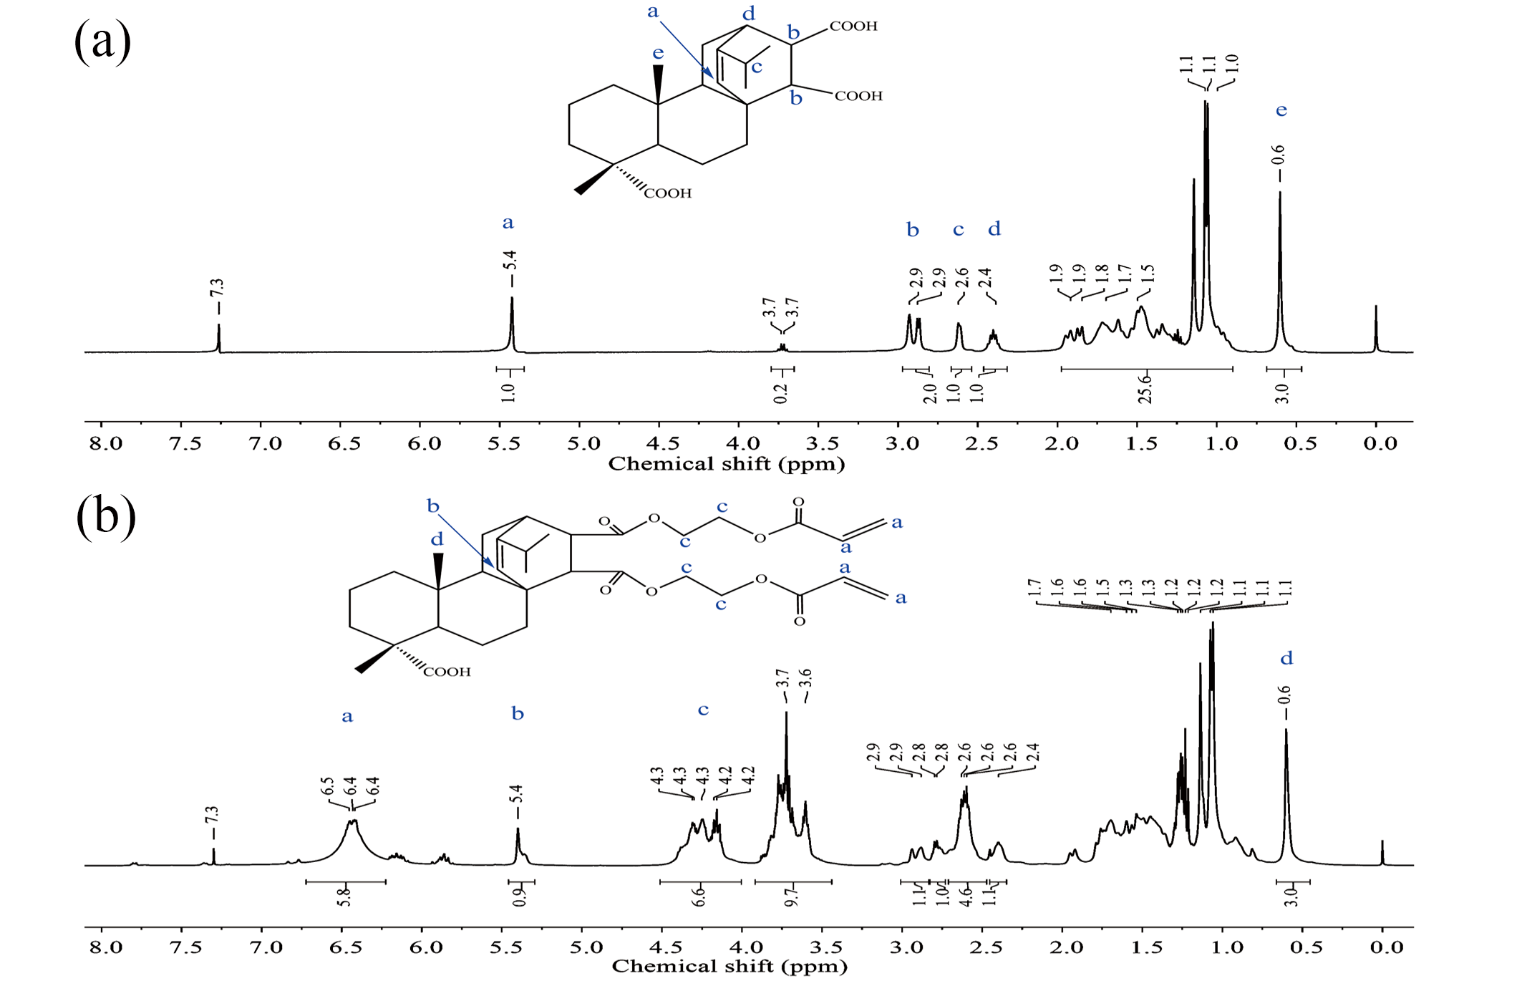
图2 FA (a)和AEFE (b)的一维氢谱图
Fig. 2 ¹HNMR spectra of FA (a) and AEFE (b)

2.2 AEFE改性丙烯酸酯乳液及其压敏胶性能

2.2.1 AEFE用量的影响
以AEFE为反应性增粘树脂，对丙烯酸酯乳液进行原位共聚改性，制备的乳液外观较细腻，机械稳定性好。AEFE用量对乳液性能的影响见表2。随着AEFE用量的增加，凝聚率虽不断升高，但仍然不到1%，说明聚合体系稳定。当AEFE用量为单体总质量的0~8.4wt%，单体转化率均高于99%，而在以ARAE（仅含一个环外C=C双键）共聚改性丙烯酸酯乳液研究中，当ARAE用量达到单体总质量的4wt%时，单体转化率随即降至98.4%，由此说明，两个环外C=C双键结构使AEFE的反应活性得到提高。另外，乳液固含量和乳液粒径随着AEFE用量增加逐渐增大。如图3所示，AEFE在乳液共聚过程中通过多个C=C双键参与接枝共聚或交联反应，成功进入丙烯酸酯聚合物主链及网状结构，同时具有化学增粘和适度交联作用，共聚微球颗粒明显大于单纯的丙烯酸酯微粒。

表2 AEFE用量对乳液性能的影响
Table 2 The effect of dosage of AEFE on the emulsion properties
AEFE用量/wt% | 乳液外观 | 固含量/% | 单体转化率/% | 凝聚率/% | 黏度  /(mPa·s) | 乳液粒径/nm
0 | 乳白泛红光 | 49.9 | 99.5 | 0.2 | 450 | 246
1.2 | 乳白泛红光 | 50.2 | 99.8 | 0.3 | 450 | 275
2.4 | 乳白泛红光 | 50.8 | 99.2 | 0.4 | 350 | 275
3.6 | 乳白泛红光 | 50.5 | 99.0 | 0.3 | 350 | 296
4.8 | 乳灰泛红光 | 51.2 | 99.4 | 0.3 | 400 | 270
6.0 | 乳灰泛红光 | 50.6 | 99.2 | 0.4 | 140 | 363
7.2 | 乳灰泛红光 | 50.7 | 99.3 | 0.4 | 70 | 315
8.4 | 乳灰泛红光 | 51.1 | 99.4 | 0.4 | 70 | 403
9.6 | 乳灰色 | 51.2 | 98.4 | 0.5 | 80 | 300
10.8 | 乳灰色 | 51.2 | 95.5 | 0.5 | 360 | 373

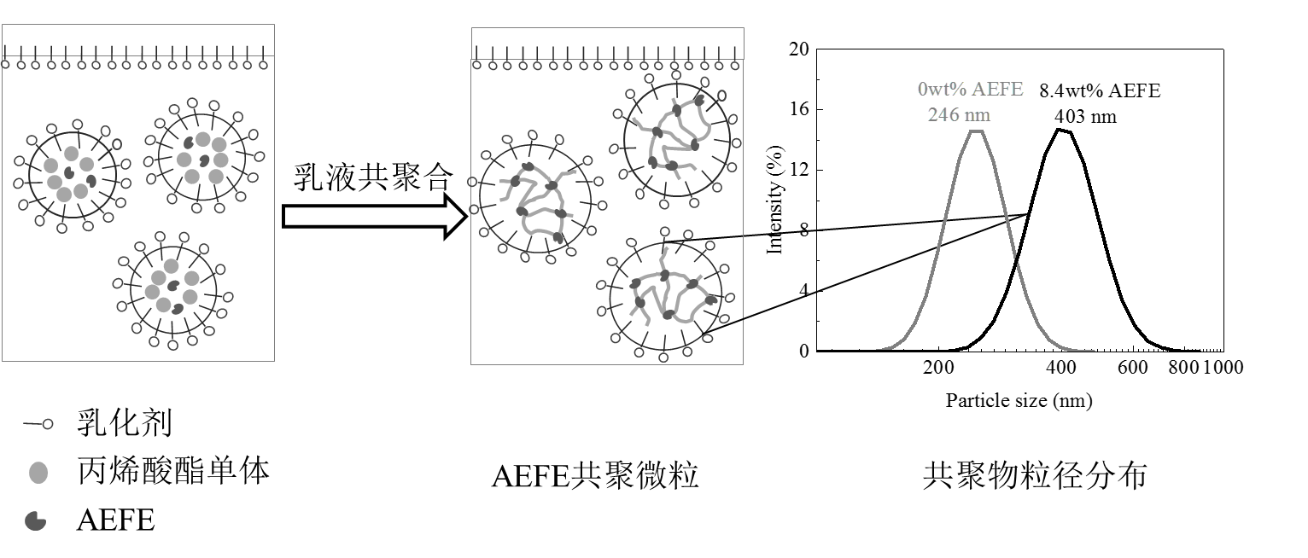
图3 AEFE与丙烯酸酯乳液共聚示意图
Fig. 3 Scheme of emulsion co-polymerization of AEFE and acrylates

以BOPP为涂布基材，制备得到压敏胶带后，测试了其粘接性能，结果见图4。加入AEFE后，初粘力主要在16#和17#球之间变化，变化不大。当AEFE用量低于单体总质量的9.6wt%时，随着AEFE用量增加，剥离强度基本呈现逐渐增大的趋势。此外，当AEFE用量在单体总质量的0~8.4wt%时，持粘力始终保持在100 h以上，有可能是由于AEFE具有2个环外C=C双键，可作为交联剂使丙烯酸酯聚合物得到适当交联。相比于AEFE，当ARAE用量达到单体总质量的3wt%时，由于乳液交联度下降，导致持粘力随ARAE用量增加随即下降至低于100 h。

图4 AEFE用量对压敏胶粘接性能的影响
Fig. 4 The effect of dosage of AEFE on the adhesive properties of PSA

2.2.2 乳化剂用量的影响
当AEFE用量为单体总质量的8.4wt%时，改变乳化剂用量，制备了一系列AEFE改性丙烯酸酯乳液，其乳液性能数据见表3。由表3可知，乳化剂用量在单体总质量的0.52~1.00wt%间变动时，随其用量增加，单体转化率不断提高，且固含量和乳液粘度也不断升高，乳液粒径逐渐减小。这些变化可能是由于随着乳化剂含量增加，体系中形成的胶束数目增多，引发和反应速率加快，乳胶粒粒径变小，成核的几率增大，从而使聚合反应速率提高。

表3 乳化剂用量对乳液性能的影响
Table 3 The effect of dosage of emulsifier on the emulsion properties
NPES用量/wt% | 乳液外观 | 固含量/% | 单体转化率/% | 凝聚率/% | 黏度  /(mPa·s) | 乳液粒径/nm
0.52 | 乳白泛红光 | 50.3 | 95.3 | 0.4 | <70 | 528
0.64 | 乳白泛红光 | 51.0 | 97.3 | 0.5 | <70 | 490
0.76 | 乳白泛红光 | 51.1 | 98.9 | 0.4 | 70 | 376
0.88 | 乳白泛红光 | 50.9 | 99.5 | 0.4 | 225 | 261
1.00 | 乳灰泛红光 | 50.9 | 99.8 | 0.4 | 250 | 245

乳化剂NPES用量对压敏胶粘接性能的影响如图5所示。

图5 乳化剂用量对压敏胶粘接性能的影响
Fig. 5 The effect of dosage of emulsifier on the adhesive properties of PSA

随着乳化剂用量增加，压敏胶的初粘力无显著变化，剥离强度逐渐提高，持粘力先增大后减小，加入适当的乳化剂有助于获得良好性能的丙烯酸酯乳液压敏胶。但当乳化剂含量过多时，其体系的聚合物分子量就会降低，使得压敏胶的内聚强度和持粘力下降。综合乳液性能和压敏胶粘接性能，选择乳化剂用量为单体总质量的0.64wt%比较合适。当AEFE用量和乳化剂用量分别为单体总质量的8.4wt%和0.64wt%时，改性乳液压敏胶的初粘力为18#钢球、180º剥离强度为7.21 N/25mm、持粘力超过100 h，相比未改性的丙烯酸酯乳液压敏胶，AEFE改性后的压敏胶在保持优异持粘力的同时，初粘力和180º剥离强度都显著提高。前人采用普通松香增粘树脂（氢化松香、氢化丙烯酸松香）和可聚合松香衍生物（氢化丙烯酸松香（β-丙烯酰氧基乙基）酯、歧化松香（β-丙烯酰氧基乙基）酯）对丙烯酸酯乳液进行了共聚改性，其压敏胶的180º剥离强度较AEFE改性乳液压敏胶更高，但在初粘力和持粘力性能方面，AEFE改性乳液压敏胶比其他增粘改性乳液压敏胶更优。一方面，是由于本文所选用的丙烯酸酯树脂配方具有较低的180º剥离强度（4.25 N/25mm）和优异的持粘力（>100 h）；另一方面，与前人制备的可聚合松香衍生物分子结构上仅具有1个C=C双键相比，AEFE具有2个C=C双键，同时具有增粘和交联作用，使压敏胶粘接性能得到均衡提升。

2.3 AEFE共聚改性丙烯酸酯乳胶膜表征分析
当AEFE用量和乳化剂用量分别为单体总质量的8.4wt%和0.64wt%时，对得到的AEFE改性丙烯酸酯乳胶膜分别进行了FTIR和DSC表征分析，结果见图6。由图6a可知，AEFE在与丙烯酸酯单体发生乳液共聚反应后，1631 cm⁻¹处的C=C双键伸缩振动吸收峰消失了，说明AEFE的C=C双键完全参与了乳液共聚反应。由图6b可知，当AEFE用量为单体总质量的8.4wt%时，得到的AEFE共聚乳胶膜只有一个玻璃化转变温度，这说明AEFE与丙烯酸酯共聚物之间发生了化学键合反应，两者可以成为均相体系。共聚胶膜的玻璃化转变温度为-31 ℃，相对于丙烯酸酯乳液的玻璃化转变温度略有升高，这可能与AEFE分子的刚性及极性结构导致共聚物分子链刚性增强有关。

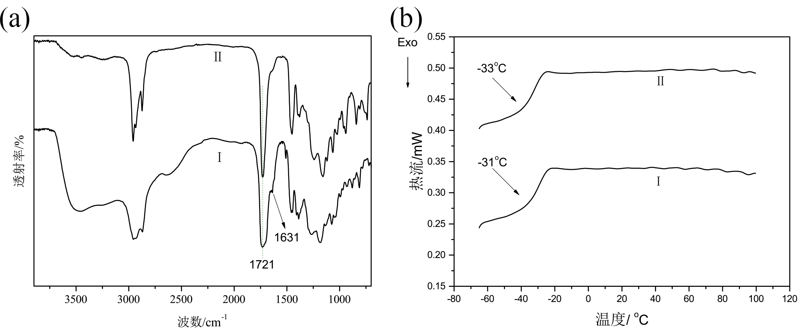
图6 AEFE和AEFE改性丙烯酸酯乳胶膜的FTIR谱图 (a)（I：AEFE，II：AEFE改性丙烯酸酯乳胶膜）；和DSC曲线 (b)（I：AEFE改性丙烯酸酯乳胶膜，II：丙烯酸酯乳胶膜）
Fig. 6 FTIR spectra of AEFE and polyacrylate latex modified by AEFE (a) (I: AEFE, II: polyacrylate latex modified by AEFE) and DSC curves (b) (I: polyacrylate latex modified by AEFE, II: polyacrylate latex)

3 结论
(1) 以松香为原料，采用简单合成工艺制备得到具有两个环外C=C双键和一个羧基结构的AEFE，通过一系列表征验证了其结构。相较于作者前期合成的丙烯酸松香单-2-（丙烯酰氧基）乙酯（ARAE），AEFE分子上含有两个环外C=C双键，故其反应活性高于前者。
(2) 采用乳液共聚法制备AEFE改性丙烯酸酯聚合物，当AEFE和乳化剂用量分别为单体总质量的8.4wt%和0.64wt%时，改性乳液压敏胶不仅具有优异的初粘力（18#钢球）和持粘力（>100 h），其剥离强度（7.21 N/25mm）较未改性乳液压敏胶剥离强度（4.25 N/25mm）显著提高。
(3) 采用FTIR和DSC对AEFE共聚丙烯酸酯胶膜进行表征分析，证明AEFE和丙烯酸酯类单体发生共聚反应，并生成了相容性良好的共聚物。

参考文献：
[1] Chai Kungang (柴坤刚), Tang Minfeng (唐敏锋), Wu Weiqing (吴伟卿). Research progress of acrylate emulsion adhesive modified by tackifying resin[J]. China Adhesives (中国胶粘剂), 2015, (8): 43-47.
[2] Natalija Pokeržnik, Matjaž Krajnc. Synthesis of a glucose-based surfmer and its copolymerization with n-butyl acrylate for emulsion pressure sensitive adhesives[J]. European Polymer Journal, 2015, 68: 558-572.
[3] Lei Zhang, Yingjie Cao, Su Wang, et al. Synthesis of poly (n-butyl acrylates) by a novel microemulsion polymerization for PSAs applications[J]. International Journal of Adhesion and Adhesives, 2013, 47: 69-72.
[4] Lei Zhang, Yingjie Cao, Lei Wang, et al. Polyacrylate emulsion containing IBOMA for removable pressure sensitive adhesives[J]. Journal of Applied Polymer Science, 2016, 133(3): 1-7.
[5] M. Khalina, M. Sanei, H. S. Mobarakeh, et al. Preparation of acrylic/silica nanocomposites latexes with potential application in pressure sensitive adhesive[J]. International Journal of Adhesion and Adhesives, 2015, 58: 21-27.
[6] Xiao Jianwei (肖建伟), Yan Hui (严辉), Li Zhenlin (李桢林), et al. Review of organosiloxane modified acrylic pressure-sensitive adhesives[J]. Adhesion (粘接), 2013, (4): 67-69.
[7] Hongqiang Li, Xiaokang Ren, Xuejun Lai, et al. Synthesis and characterization of hydrogenated rosin/polyacrylate composite emulsions by two-step mini-emulsion polymerization method[J]. Journal of Macromolecular Science, Part A, 2014, 51(9): 712-717.
[8] Pingxu Chen, Xingrong Zeng, Hongqiang Li, et al. Effect of polymerized rosin on polymer microstructure and adhesive properties in tackified acrylate emulsions[J]. Polymer-Plastics Technology and Engineering, 2012, 51(2): 122-127.
[9] Pingxu Chen, Xingrong Zeng, Hongqiang Li, et al. Preparation and characterization of polyacrylate/polymerized rosin composite emulsions by seeded semicontinuous emulsion polymerization[J]. Journal of Applied Polymer Science, 2012, 124(6): 4694-4701.
[10] Zhang Rui (张蕊), Zhang Yunfei (张云飞), Liang Liyan (梁利岩), et al. Synthesis and properties of post cross-linked acrylic emulsion pressure sensitive adhesive[J]. Fine Chemicals (精细化工), 2013, (7): 798-804.
[11] Zong Yajun (宗雅君), Fang Cheng (房成), Lin Zhongxiang (林中祥). Synthesis and characterization of maletic anhydride grafted liquid polybutadiene modified acrylate latex pressure sensitive adhesive[J]. Fine Chemicals (精细化工), 2016, (4): 475-480.
[12] Cheng Fang, Yi Jing, Zhongxiang Lin. The application research of environment-friendly reactive surfactants in acrylate emulsion pressure sensitive adhesives[J]. International Journal of Adhesion and Adhesives, 2017, 73: 1-7.
[13] Zong Yajun (宗雅君), Fang Cheng (房成), Lin Zhongxiang (林中祥). Application of environmentfriendly polymeric emulsifiers in acrylate emulsion pressure-sensitive adhesives[J]. Fine Chemicals (精细化工), 2016, (11): 1308-1314.
[14] Liu Jicheng (刘继承), Wang Feng (王锋), Hu Jianqing (胡剑青), et al. Effect of reactive emulsifier on the pressure sensitive adhesive of acrylic emulsion for protective film[J]. Fine Chemicals (精细化工), 2009, (5): 502-505.
[15] Wang Xuerong (王雪荣), Jiao Jian (焦剑), Huang Xudong (黄旭东), et al. Study on copolymerizing modification of acrylate emulsion adhesive with tackifier[J]. China Adhesives (中国胶粘剂), 2006, (7): 13-16.
[16] Hongqiang Li, Yong Zhong, Xuejun Lai, et al. Effect of hydrogenated acrylic rosin on structure and properties of polyacrylates emulsions by seeded semibatch emulsion polymerization method[J]. Journal of Adhesion Science and Technology, 2015, 29(8): 740-752.
[17] Hu Shuwen (胡树文), Yang Yukun (杨玉昆). Emulsion copolymerization of acrylates containing tackifiers and properties of the emulsion copolymers[J]. Acta Polymerica Sinica (高分子学报), 1997, (6): 70-75.
[18] Chai Kungang (柴坤刚), Ren Qinggang (任清刚), Mai Kancheng (麦堪成), et al. Synthesis and application of reactive tackifier in modification of acrylate emulsion pressure sensitive adhesive[J]. New Chemical Materials (化工新型材料), 2016, (3): 110-112.
[19] Wang Jifu (王基夫), Lin Mingtao (林明涛), Wang Chunpeng (王春鹏), et al. Synthesis of polymerizable rosin resin as tackifier and its influences on PSA properties[J]. China Adhesives (中国胶粘剂), 2011, (8): 21-24.
[20] Liu Xiaodan (刘晓丹), Zeng Xingrong (曾幸荣), Lin Xiaodan (林晓丹), et al. Study on preparation and properties for rosin derivatives-acrylate copolymer emulsion[J]. China Adhesives (中国胶粘剂), 2011, (9): 33-36.
[21] Xu Xu (徐徐), Song Zhanqian (宋湛谦), Shang Shibin (商士斌), et al. Preparation and purification of fumaropimaric acid[J]. Chemistry and Industry of Forest Products (林产化学与工业), 2009, (S1): 69-72.
[22] Cheng Zhenfa (程珍发), Xie Hongzhu (解洪柱), Lu Yuan (卢渊), et al. Research on water-soluble fumaric acid modified rosin resin for printing ink[J]. Journal of Chemical Industry of Forest Products (林产化工通讯), 2002, (2): 6-9.
[23] Liu Haifeng (刘海峰), Shen Minmin (沈敏敏), Zhang Ka (张卡), et al. Syhthesis and coating properties of fumarpimaric acid epoxy resin[J]. Fine Chemicals (精细化工), 2010, (12): 1157-1160+1208.
[24] Liu He (刘鹤), Xu Xu (徐徐), Shang Shibin (商士斌), et al. Synthesis and properties of fumaropimaric acid-based waterborne polyurethane modified by epoxy resin[J]. Chemistry and Industry of Forest Products (林产化学与工业), 2014, (5): 122-126.

